设艺通文件管理需求分析

- 功能划分
文件管理具体有如下主要功能:
·打开文件功能
·锁定、解锁文件功能
·同步到本地功能、同步到本地文件状态:已同步、未同步
·文件或文件夹重命名、移动、复制、删除功能
·文件详情功能；单个文件详情页下的状态、
·设为最新版本、下载到本地
·上传文件、上传文件夹、拖拽上传
·上传文件断点续传、上传重复文件弹出是否覆盖选项、覆盖文件、删除上传文件功能
·当前上传传输进度、传送速率;回调通知。
·当前上传的通知状态：上传完成提示完成、失败状态、离线传输状态、在线上传、断网状态通知。
·上传/同步文件总数、已上传/同步完成的总数(根据上传/同步完成的个数递增),同步到本地项目总个数
·文档类型分类
·上传/同步剩余时间;返回时间戳
·上传/同步文件的详细的名称
·同步文件到指定默认盘符路径;手动设置同步路径
·项目文档设为自动同步、取消自动同步
·上传文件大小限制(小于1G)温馨提示
·创建快捷键方式功能
·打开文件夹(同步本地后本地磁盘)、另存为
·获取最新版本
·任务反馈添加附件;附件数量/大小限制:30个文件，单个附件小于50MB
- 跨职能流程图
2.1在公司
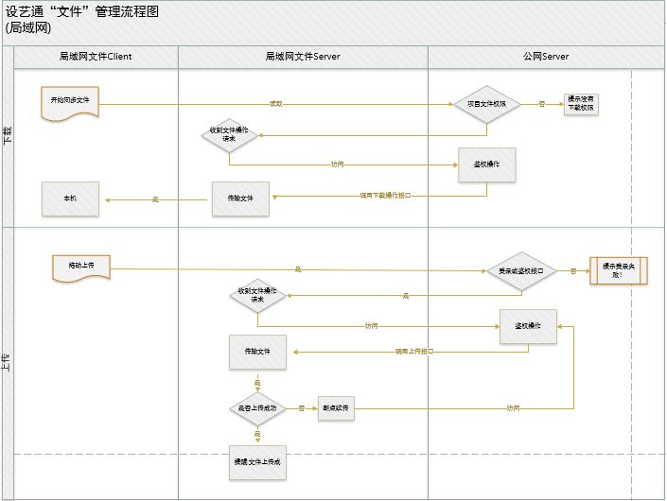
2.2在家
